電通二乙微處理器實驗 實驗結報

實驗名稱 | Lab 10 – 紅外線控制
組別 |  | 組員 | 何宜臻

- 實驗目的
- 認識紅外線
- 偵測人體移動
- 認識紅外線遙控
- 解析紅外線遙控碼
- 紅外線遙伺服馬達
- 從Arduino 發射紅外線遙控訊號
- 紅外線遙控相機
- 實驗步驟
- 接收紅外線遙控器編碼
- 發射紅外線編碼並可由另一台正確接收
- 程式碼
Check 01
#include <IRremote.h>

const int irReceiverPin = 2;

IRrecv irrecv(irReceiverPin);
decode_results results;

void setup()
{
Serial.begin(9600);
irrecv.enableIRIn();
}

void loop()
{
if(irrecv.decode(&results)){
Serial.print("irCode: ");
Serial.println(results.value, HEX);
Serial.print(", bits: ");
irrecv.resume();
}
}
Check 02
#include <IRremote.h>

const int buttonPin = 4;
int buttonState = 0;

IRsend irsend;

void setup()
{
pinMode(buttonPin, INPUT);
}

void loop()
{
buttonState = digitalRead(buttonPin);

if(buttonState == HIGH){
irsend.sendNEC(0xE1A234CB, 32);
}
}
- 實驗結果及分析
第一個利用遙控器讓紅外線接收器讀值,之後利用紅外線發射器讓紅外線接收器讀值。
- 心得討論
一開始看講義上的紅外線接收器接電路,結果就燒壞了,原來還有分型號的不同,要再細心一點才是。
- 修正電路圖
Check 01
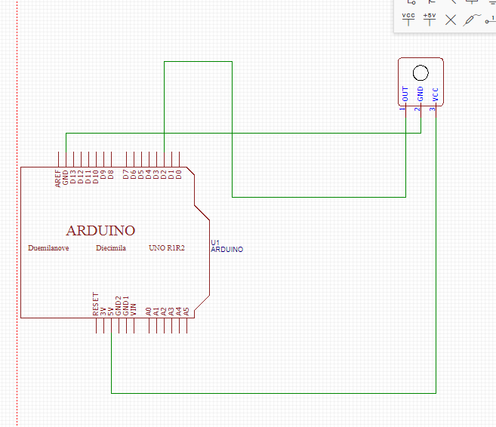
Check 02
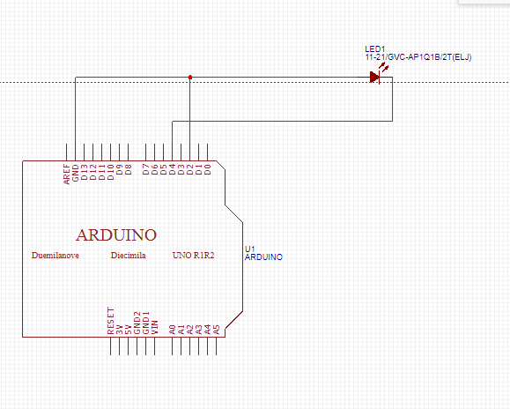

- 修正程式碼

